Nome: ____________________________________________Idade: ____ Peso:______
ANAMNESE PESCOÇO
- Qual o motivo deste exame? Tente resumir seu problema ou queixa principal.
_________________________________________________________________________________________________________________________________________________________________________________________________________________________________________________________________________________________________________________________________________________________________________________________________
- Já fez alguma cirurgia? ( ) Não ( ) Sim, Qual cirurgia e há quanto tempo? __________________________________________________________________________
- Manipulação na língua ( ) Não ( ) Sim, motivo: ____________________________________
- Manipulação cirúrgica no céu da boca ( ) Não ( ) Sim, motivo: _______________________
- Retirada de: Amigdalas ( ) Adenóide ( )
-Traqueostomia ( ), motivo: ____________________________________________________
- Realizou videolaringoscopia ( ) Normal ( ) Alterado ( ), o que foi visto?_______________
- Intubação orotraqueal ( )
- Biópsia ( ) Resultado: ________________________________________________________
- Tireoidectomia ( )
- Ressecção do tumor - Região: ___________________________________________________
Outras cirurgias: __________________________________________________________________________________________________________________________________________________________

- Medicações de uso regular?
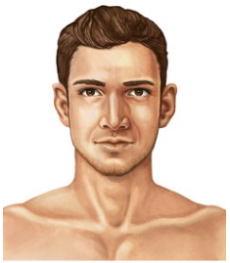
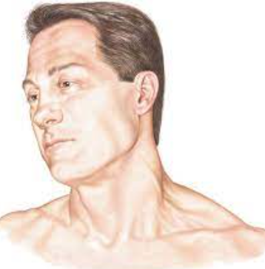
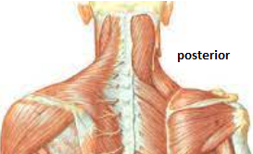
_______________________________________________________________________________________________________________________________________________________________________________________________________________________________________
- Já fez:
Quimioterapia - ( ) Não ( ) Sim - Há quanto tempo __________________________________
Radioterapia - ( ) Não ( )Sim - Há quanto tempo _________________________________
Em que região do corpo? ________________________________________________________

- É portador de:
( ) Doença renal ( ) Doença Cardíaca ( ) Diabetes ( ) Hipertensão arterial
( )Tumor de tireóide ( ) Miastenia gravis ( ) Feocromocitoma ( ) Mieloma múltiplo
( )Hipertireoidismo ( )Desconheço ( ) Asma -última crise há quanto tempo?___
( )Outro tipo de doença?___________________
- É:
( )Tabagista - Quantos maços por dia?____________________________
Há quanto tempo?________________________________
( )Ex-tabagista – Parou há quanto tempo?__________________________
Quanto e por quanto tempo fumou?_________________
- Faz uso de METFORMINA (GLIFAGE, DIMEFOR E GLUCOFORMIN)?
( )Não ( )Se Sim – Suspendeu a medicação hoje? ( )Sim ( ) Não
- Creatinina:___________ __ Uréia:_________________
- Já fez algum exame radiológico (RX ou Tomografia) em que foi injetado contraste iodado na veia ou tomou contraste via oral?
( ) Não ( ) Sim - apresentou algum tipo reação adversa ao contraste? ( ) Não ( ) Sim
Tem alguma alergia? ( ) Não ( ) Sim - Se sim a que?______________________________
__________________________________________________________________________

- Se for mulher, está grávida? ( ) Sim ( ) Não ( ) Tenho dúvida ( ) Não se aplica

Autorizo compartilhar, se necessário, as imagens do meu exame, bem como minhas informações clinicas, caso necessite de uma opinião de serviço de telerradiologia para auxiliar no meu diagnóstico.
◻ Sim ◻ Não
Marília, _____ de _________________de _________
_________________________________________
Assinatura do Paciente/Responsável

